**ENUNCIADO DE PRÁCTICAS EN XSL**

1. **A partir del archivo llamado *Practica1.xml,* realizar un archivo .xsl, para que aparezca en el fichero .html, el título y la descripción de la película**.

*En el fichero* ***.html,*** *debe de aparecer lo siguiente:*

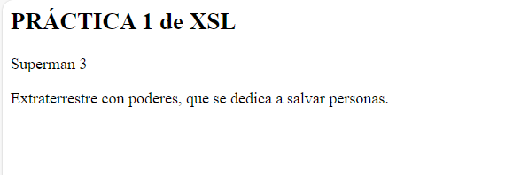

1. **2.1** **A partir del archivo llamado *Práctica2.xml,* realizar un archivo .xsl, para que aparezca el nombre de todos los conceptos del mes, en el fichero .html.**

*En el fichero* ***.html,*** *debe de aparecer lo siguiente*:

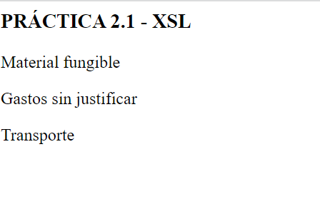

**2.2** **A partir del archivo Xml llamado *Práctica2.xml,* realizar un archivo .xsl, para que aparezca el nombre de los conceptos que son desgravables, en el fichero .html.**

*En el fichero* ***.html,*** *debe de aparecer lo siguiente*:

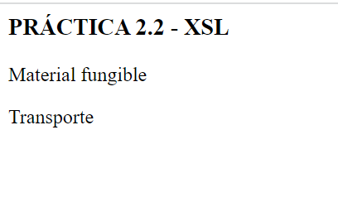

**2.3** **A partir del archivo Xml llamado *Práctica2.xml,* realizar un archivo .xsl, para que aparezca el nombre de los conceptos que son desgravables, y si no son desgravables, que aparezca el importe, en el fichero .html.**

*En el fichero* ***.html,*** *debe de aparecer lo siguiente*:

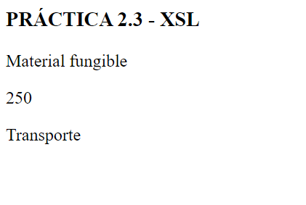

1. **La Práctica 3, al final la he eliminado.**
2. **A partir del archivo llamado *Práctica4.xml,* realizar un archivo .xsl, donde muestre mediante una etiqueta <h1>, la frase *Mi colección de CD´s* y a continuación, que aparezca una tabla con dos columnas, poniendo como cabeceras las palabras, *Título y Artista* (sombreadas de color azul).**

**La tabla se rellenará con por filas con el título de los cd`s y el nombre de los artistas, teniendo en cuenta, que la celda que recoge el nombre del artista se sombreará de rojo, si el precio del Cd es mayor de 8 euros, y de color amarillo en caso contrario.**

**Además, tiene que aparecer la tabla ordenada por el título del cd.**

*En el fichero****.html,*** *debe de aparecer lo siguiente:*

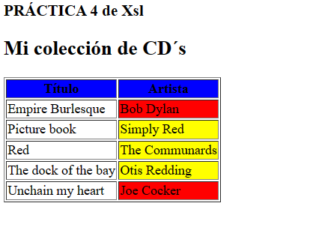

1. **A partir del archivo llamado *Práctica5.xml,* realizar un archivo .xsl, teniendo en cuenta que queremos obtener el siguiente resultado en el archivo .html:**

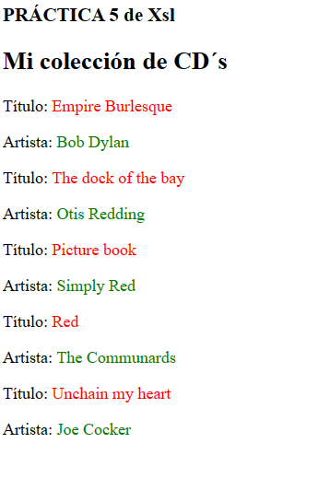

1. **A partir del archivo llamado *colegio.xml,* realizar un archivo .xsl, haciendo uso de variables, con el fin de qué se recoja en una variable, la palabra “Hola mundo” y en otra variable el nombre del Instituto. Seguidamente, se debe de mostrar el valor de las dos variables.**

*En el fichero* ***.html,*** *debe de aparecer lo siguiente:*

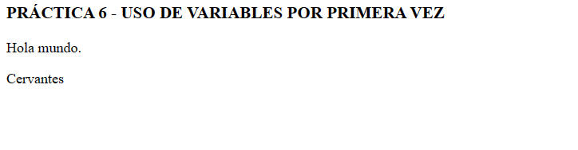

1. **A partir del archivo llamado *notas.xml,* realizar un archivo .xsl, donde se muestre una tabla con el nombre de cada alumno y la nota media obtenida.**

*En el fichero* ***.html,*** *debe de aparecer lo siguiente:*

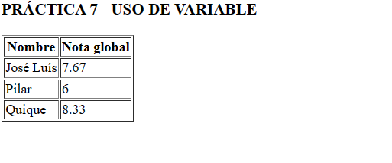

1. **A partir del archivo llamado *Práctica8.xml,* realizar un archivo .xsl, teniendo en cuenta que aparezca en una tabla, además del *Nº Matrícula*, el *Nombre*, el *Apellido,* el *Nick*, y la *Calificación,* una columna añadida, donde aparezca la palabra “*Nivel Alto*”, si la calificación obtenida es mayor de 9, “*Nivel Medio*”, si la calificación obtenida es mayor de 8.5 y *“Nivel Bajo”,* para las demás situaciones.**

*En el fichero* ***.html,*** *debe de aparecer lo siguiente:*

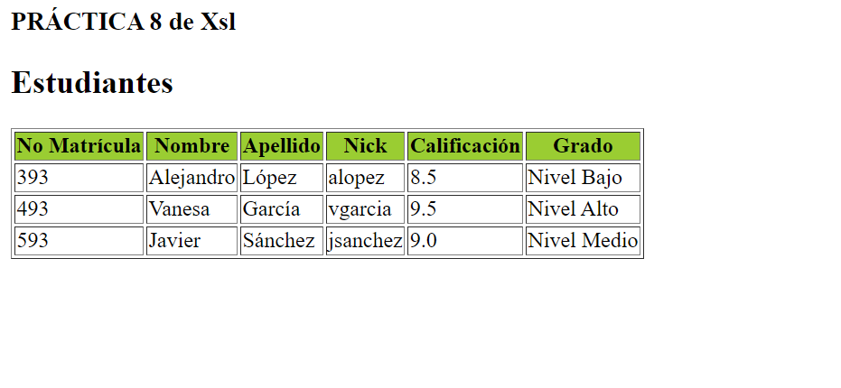

1. **A partir del archivo llamado trassierra.xml*, realizar un archivo .xsl, con el fin de mostrar en un fichero .html,* una lista numerada los nombres de los ciclos ordenados alfabéticamente de manera descendente y entre paréntesis su grado.**

*En el fichero* ***.html,*** *debe de aparecer lo siguiente*:

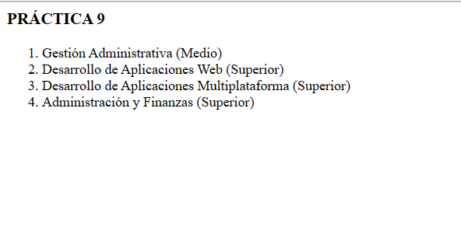

1. **A partir del archivo *trassierra.xml, realizar un archivo .xsl con el fin de mostrar en un fichero .html,*  una etiqueta <h1> el nombre del instituto y a continuación realizar una tabla con dos columnas, donde aparezca el nombre del ciclo y año. Si el año es mayor al 2009, el año tiene que reflejarse de color verde, si es igual al 2009 de color azul y si es menor al 2009 de color rojo.**

*En el fichero* ***.html,*** *debe de aparecer lo siguiente:*

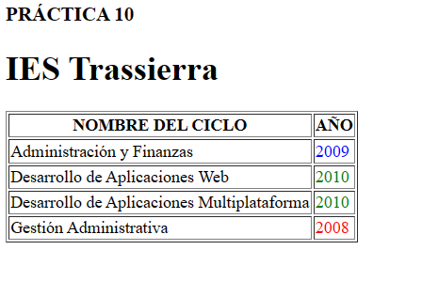

1. **A partir del archivo *biblioteca.xml,* *realizar un archivo .xsl con el fin de mostrar en un fichero .html,* una lista enumerada con todos los autores, con su nombre y apellidos (separados por comas). Ordena la lista por los apellidos.**

En el fichero ***.html*,** debe de aparecer lo siguiente:

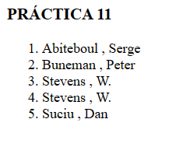

1. **A partir del archivo *biblioteca.xml*, *realizar un archivo .xsl con el fin de mostrar en un fichero .html,* una lista enumerada con todos los títulos de libros, pero solamente de aquellos libros, cuyo precio sea menor de 100 euros.**

En el fichero ***.html*,** debe de aparecer lo siguiente:

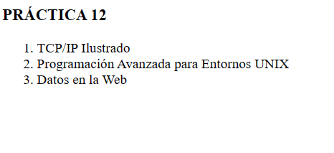

1. **A partir del archivo *biblioteca.xml*, *realizar un archivo .xsl con el fin de mostrar en un fichero .html,* una tabla con las siguientes columnas:**

* **Precio del libro.** *Ordena los resultados por este campo (Nota: se ordenan como si fueran cadenas y no números).*
* **Título del libro.** *Se mostrará el fondo de la celda en color rojo si el precio es mayor de 100 euros.*
* **Año de publicación.** *Se mostrará el texto en cursiva*.

*En el fichero* ***.html,*** *debe de aparecer lo siguiente*:

